21 января 2022 года

Расширенное заседание Совета Кривоозерского сельского поселения
Аксубаевского муниципального района Республики Татарстан

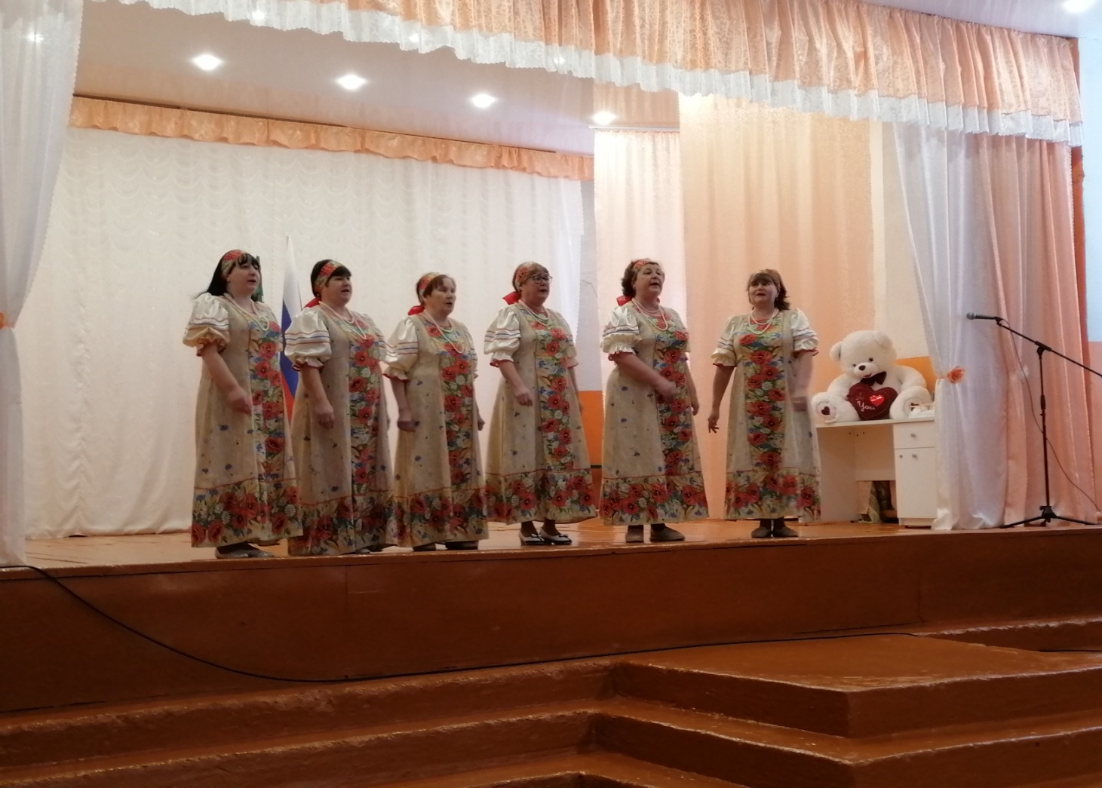
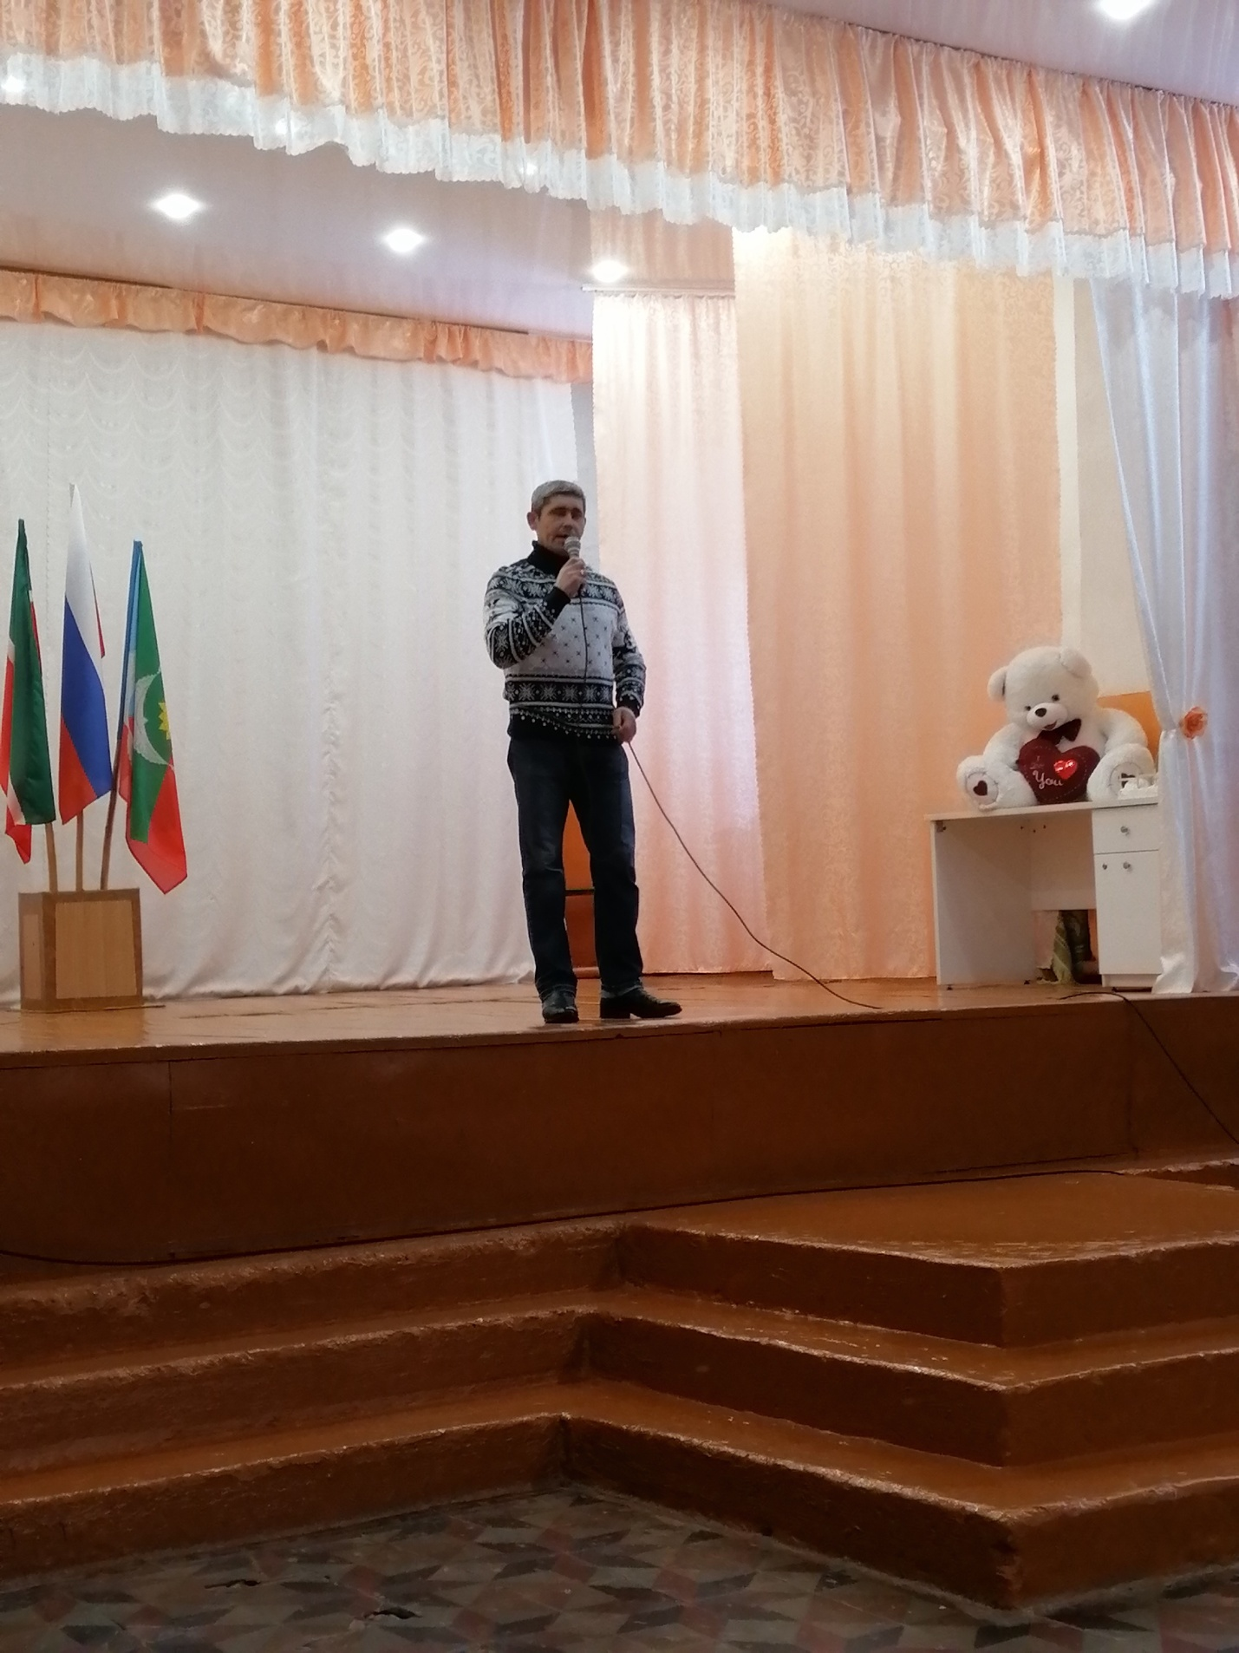

Отчет Главы Кривоозерского сельского поселения по итогам стратегии социально-экономического развития поселения за 2021 год и о прогнозе на 2022 год
Елисеева Сергея Сергеевича
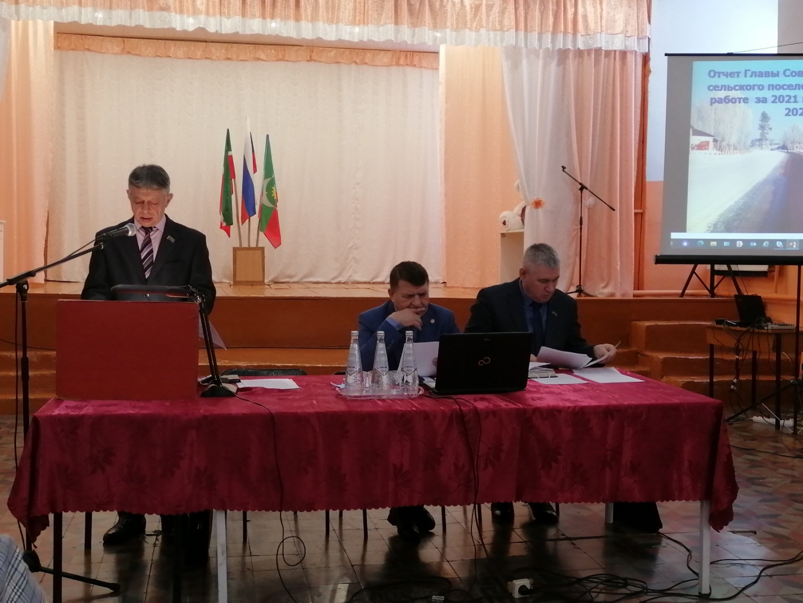

Краткая информация.
- Количество жителей-688 чел.
- Количество населенных пунктов - 5.
- Количество КРС на 01.01.2022 (2021) год – 267 (242) в т.ч. 138 (123) коров, увеличение по сравнению на 01.01.2021 г. на 13 (11) коров;
- Сбор молока: Карандаев Г., количество собранного молока за 2021 год – 355,9 тонн, на сумму 8441948 рублей (за 2020 год 250,6 тонн на сумму 5037622 руб.) средняя годовая цена 23,72 руб.
- Ввод жилья в 2021 году 99 кв. м. (новый дом).
6. Самообложение:
В 2021 году план 251 тыс. рублей собрали 243,5 тыс. руб. (97%) из республиканского бюджета выделено 974 тыс. руб, общая сумма 1217,5 тыс. руб. с целю:
- на дорожные работы использовано 753 тыс. рублей, за эти средства проложено более 623 м. песчаного основания, и 803 метра засыпали щебнем ( приобретение щебня 598 тыс.руб., работы на сумму 155 тыс.руб.)
-на установку и замену перегоревших, на ремонт пускового оборудования использовано 34,5 тысяч рублей.
-провели работы по выкашиванию порослей на сумму 60 тыс. руб.
-на текущий ремонт водопроводной сети, замену насосов 151350 рублей ( замена насоса 35 тыс.руб. ремонт водопровода 116350 рублей.
- на зимнее содержание дорог в населенных пунктах использовано 70 тысяч рублей.
- на приобретение контейнеров для ТКО -58,5 тысяч рублей, приобретено 13 контейнеров.
- на приобретение материала для оборудования контейнерных площадок 91,5 тыс.руб.
В 2022 планируется собрать 344,4 тыс. руб., Республика выделяет 1377,6 тыс. руб. Итого 1722,0 тыс. руб.
- Количество детей: дошкольного возраста - 38 и 84 школьников.
- Выплата пая, инвестор Агрофирма «Аксубай», ООО агрофирма «Актай» 197 собственников получили арендную плату зерном из расчета 750 руб. за 1 га. 98 собственников передали в аренду свои паи ООО «Волга-селект» арендная плата оплачена деньгами из расчета 750 руб. за 1 га.
- Действующие КФХ «Щекин С.В.» специализация молочное производство на сегодняшний день сдал молока 78569 литров, имеется 60 голов КРС, из них 27 дойных коров. Сдано молока за 2020 год 85 тонн.
- КФХ «Борисов И.И» по выращиванию зерновых культур.
- Полученные субсидии по программам поддержки ЛПХ по сельским поселениям Аксубаевского муниципального района:
Субсидии на содержание кобыл старше 3х лет – 27000 рублей, субсидии на вет. мероприятия и субсидии на дойных коров и коз – 434000 рублей.
- Количество преступлений: в 2021 году 5 из них 3 раскрыто.
- Исполнение бюджета по плану 6153964 руб., исполнено на 6715235 руб., расходы за 2021 год -7462803 руб. (переходящий остаток на 01.01.2022г.986178 руб.).
- Информация отдела ЗАГС – Кол-во актовых записей о рождении – 7, кол-во актовых записей о смерти – 15,
- Проблемные вопросы, которые прозвучали на отчетной сессии 2021 г

Не исполнено:
- Покраска газопровода – с. Кривоозерки.
- Включение в программу 2022 года ремонт Кривоозерской школы (отопление, электрооборудование)
- Не завершено оформление части кладбища с. Верхняя Баланда.
- Межевание водозаборной скважины с. Верхняя Баланда.
Исполнено:
1. Выполнен план сбора всех налогов и платежей.
2. Выполнены на 100% все виды работ по самообложению.
3.Проведены работы по очистке шахтных колодцев с. Кривоозерки.

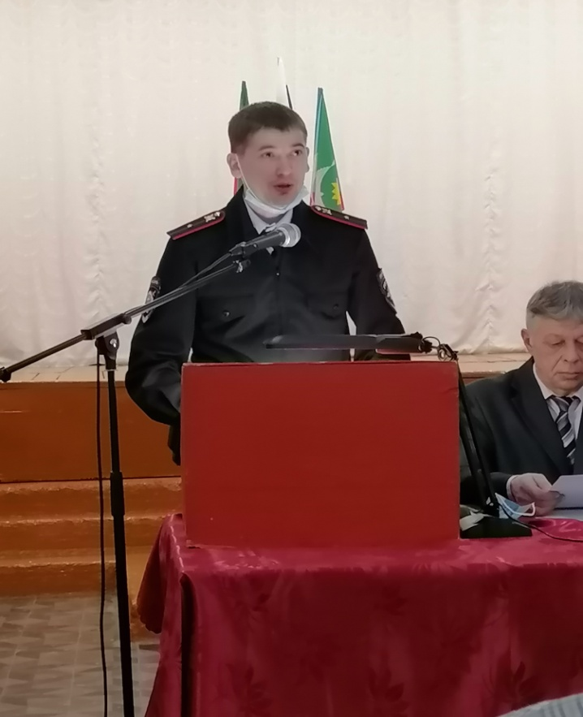Выступление
участкового-уполномоченного
Егорова Евгения Михайловича

Выступление участкового лесничева
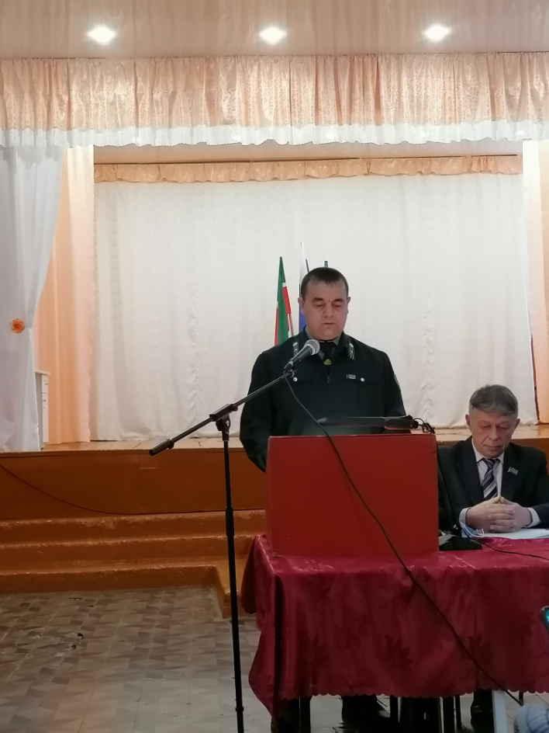
Чебоксарского участкового лесничества ГКО Аксубаевского лесничества Данилова Алексея Сергеевича

Выступление заместителя директора
по УВР МБОУ «Кривоозерская СОШ им. Г.Г. Романова»
Гиматдиновой Гульназ Салихзяновны
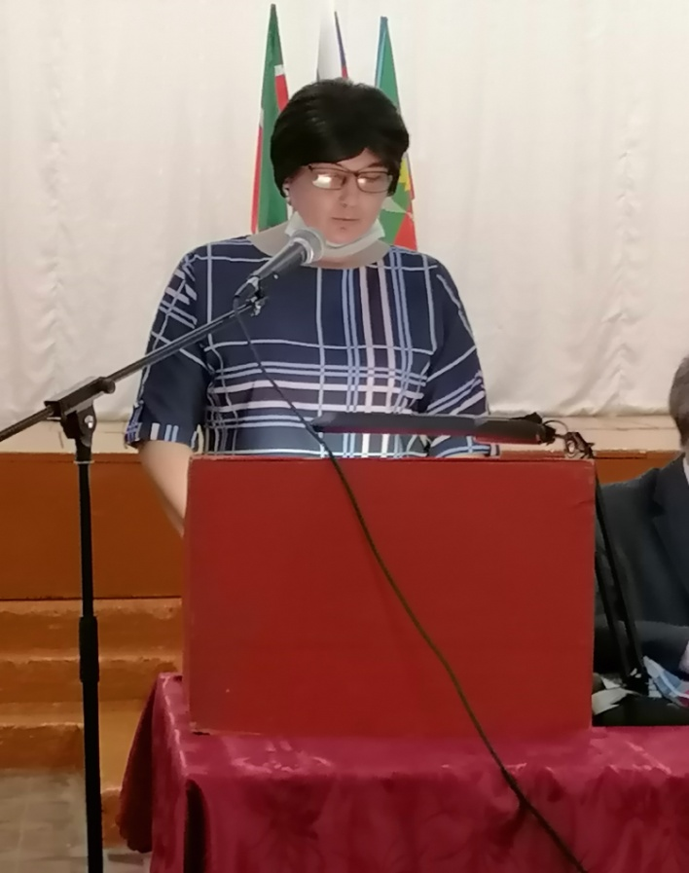

Выступление директора
МБОУ Нижнебаландинская начальная СОШ-детский сад
Копонева Ольга Николаевна
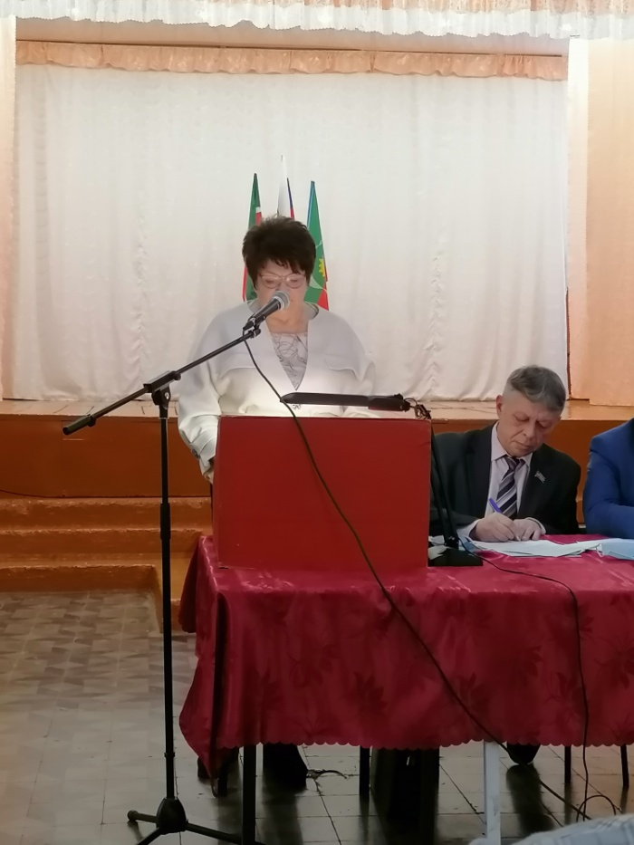
Выступление главного врача Аксубаевской ЦРБ
Ислямова Марселя Ирековича

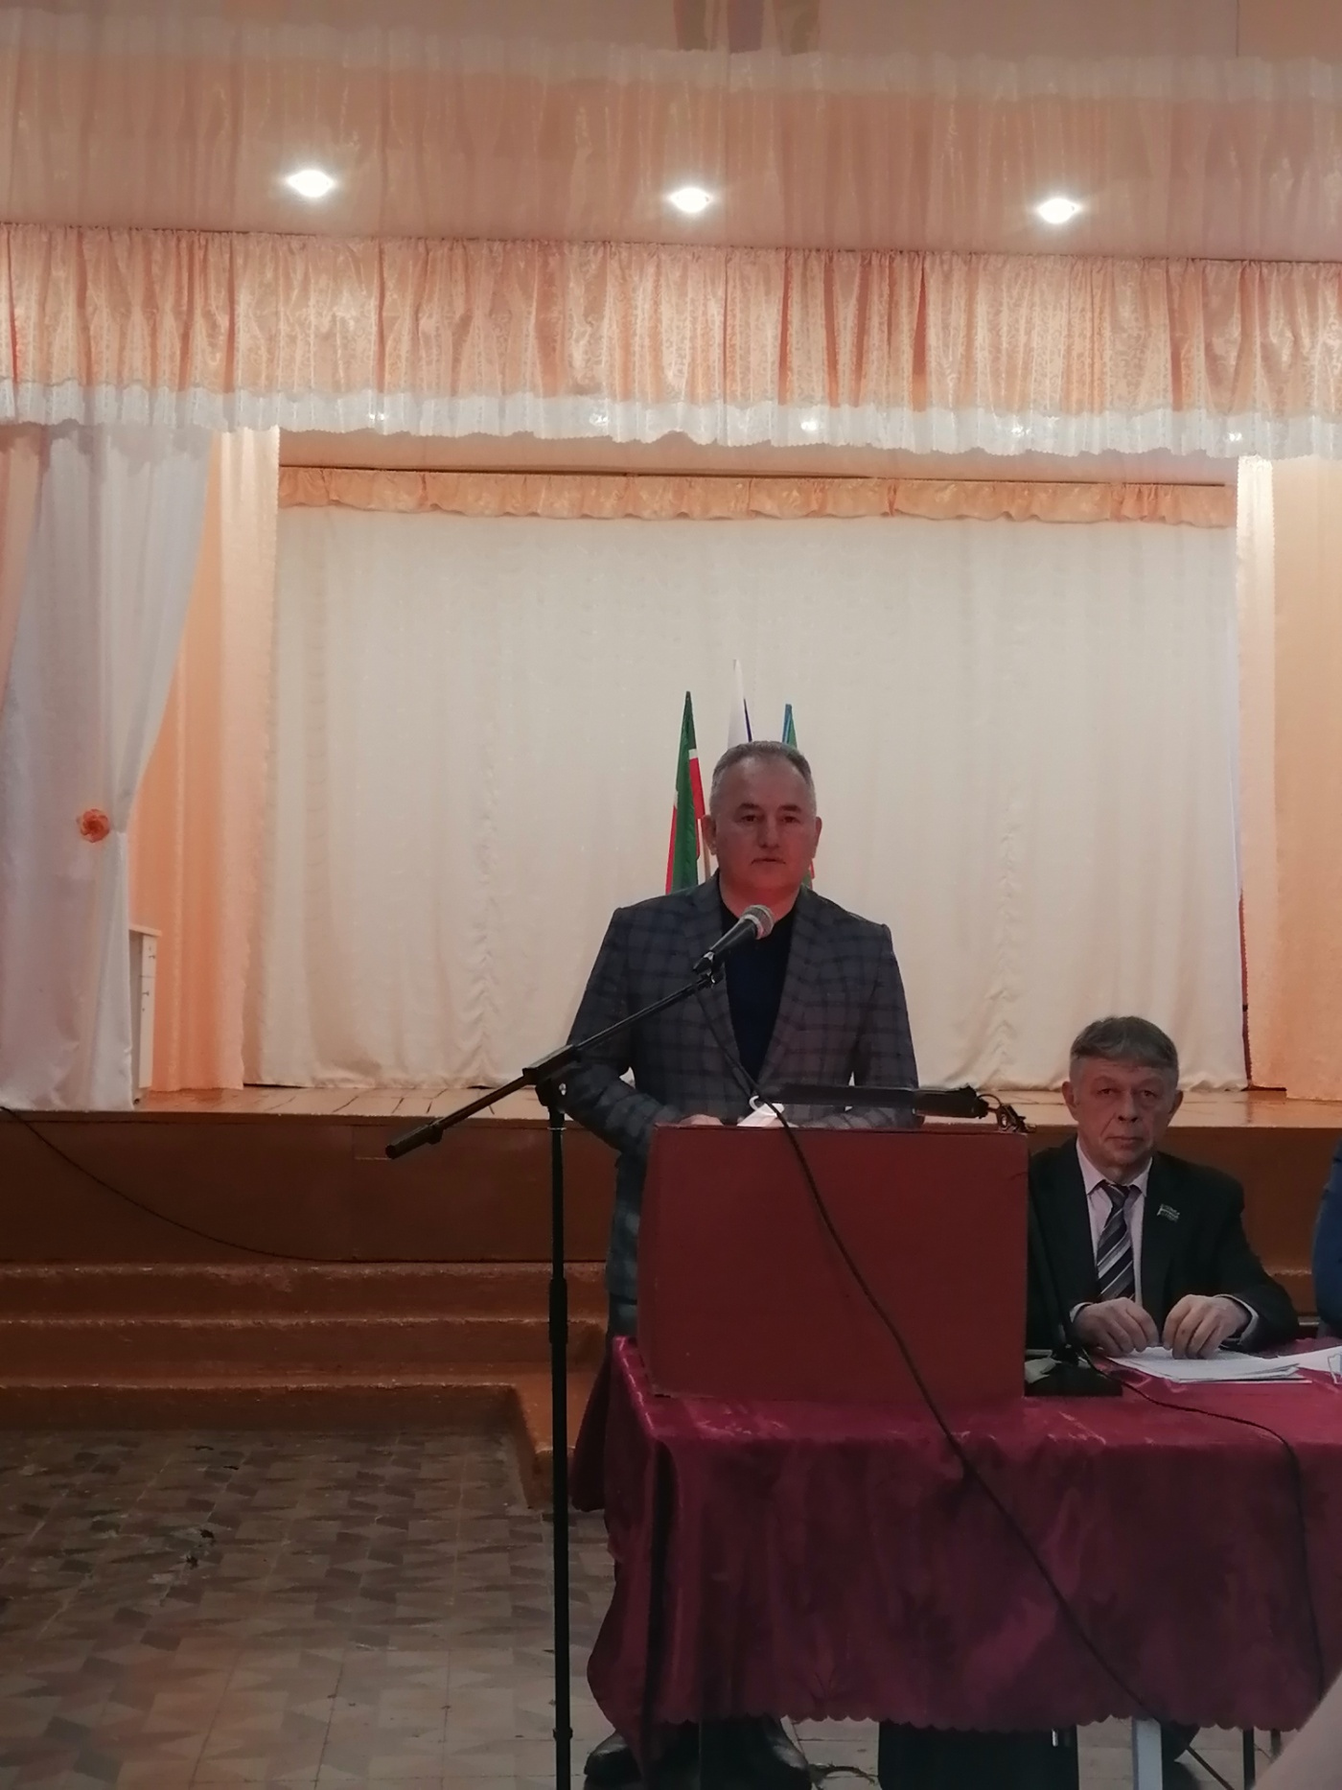

Выступление Главы Аксубаевского муниципального района
Гилманова Камиля Камаловича

